影片名稱：(日) 廣告風雲
上映日期：2014-01-11(日本)
戲情類型：喜劇
主要演員：妻夫木聰、北川景子、中川雅也、鈴木京香、豐川悅司、荒川良良、玉山鐵二、玄裏、
田中要次、風間杜夫、緒方義博、浜野謙太、伊藤步、加瀨亮、木村佑一、縣森魚、
松本伊代、志賀廣太郎、柄本時生、福本清三、竹中直人
劇情簡介：聖莫尼卡國際廣告節每年競選出世界第一的電視廣告，彙聚了各國一流的製作團隊。而一名日本年輕代理店社員卻莫名地被迫前來參加，而他被委任的真正的任務……竟是要讓「竹輪」廣告得獎！如果失敗便會被炒魷魚，人生陷入絕大的危機。在陰謀和算計的漩渦中，生性耿直然而對廣告的熱愛不輸於任何一個人的廢柴社員的命運將會如何！？
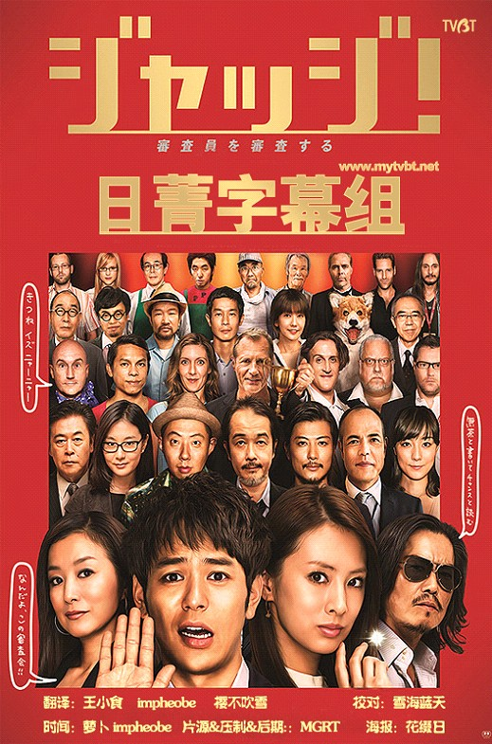
引領日本電影界的豪華陣容以及對廣告世界瞭若指掌的一流製作團隊進行合作推出的話題作品《廣告風雲》。本部作品幽默詼諧而又赤裸裸地描繪了盛大的廣告節幕後故事，是一部承載著滿滿的搞笑、驚歎及感動的喜劇作品。
妻夫木聰飾演主角廣告代理店社員太田喜一郎。北川景子飾演的大田光是太田的同事，僅僅因為姓氏讀音相同便被要求扮演太田的妻子。這是兩位目前日本電影界最閃閃發亮的男女演員首次正式共演。他們飾演一對一開始不合拍，但在共同為同一個目標努力的過程中漸漸拉近了距離的「偽夫婦」。另外，豐川悅司飾演的是逼迫太田成為審查員的上司大瀧一郎。鈴木京香飾演競爭對手的幹將社員木澤遙。Lily Franky飾演傳授必勝“秘策”的迷之社員鏡先生。而其他還有荒川良良、玉山鐵二、田中要次、風間杜夫、Denden（緒方義博）、伊藤步、加瀨亮、木村祐一、竹中直人等等，充滿個性的演技派演員以出人意料的演技加速故事的發展。

